MEHMET BOZKURT ORTAOKULU/İHO

15 Temmuz Çocuk Gazetesi Özel Sayısı
Para ile Satılmaz
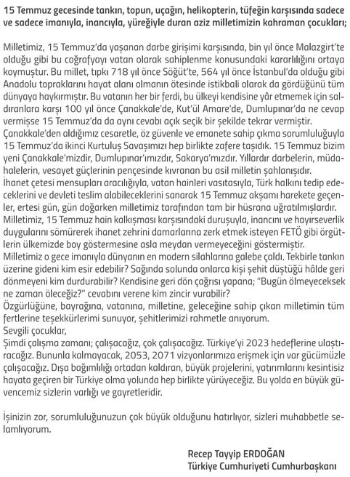

İÇİNDEKİLER

TÜRKİYE CUMHURİYETİ CUMHURBAŞKANI
15 TEMMUZ HALKA SESLENİŞ KONUŞMASI
15 TEMMUZ GÜNÜ YAŞANANLAR

YAŞANANLARIN KRONOLOJİK SIRASI
15 TEMMUZ’A DAİR KÜLTÜR VE SANAT

SOSYAL BİLGİLER ÖĞRETMENİMİZİN YAZDIĞI ANI

KAHRAMANLARIMIZ

15 TEMMUZ PANOSU

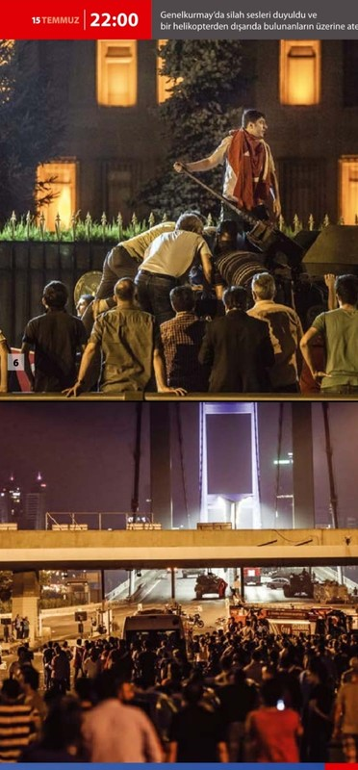
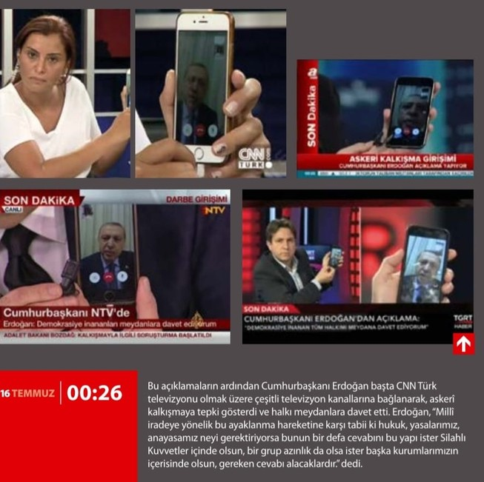

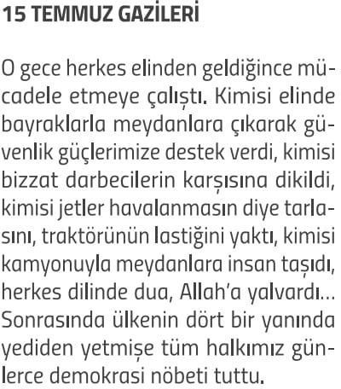
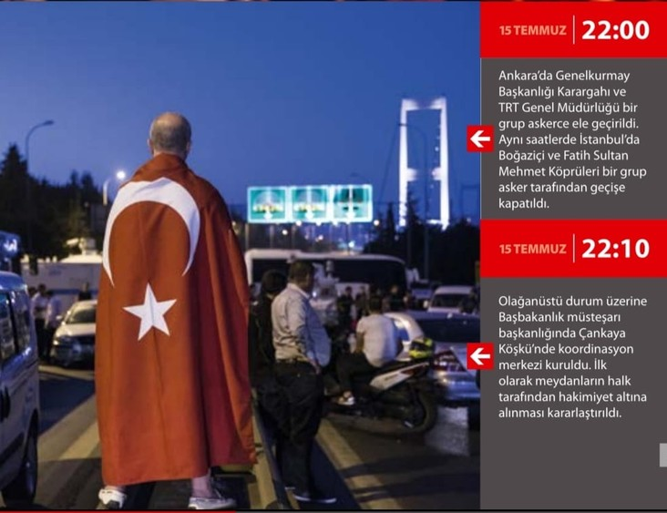
MİLLETİN GÜCÜNÜN ÜSTÜNDE GÜÇ YOKTUR!

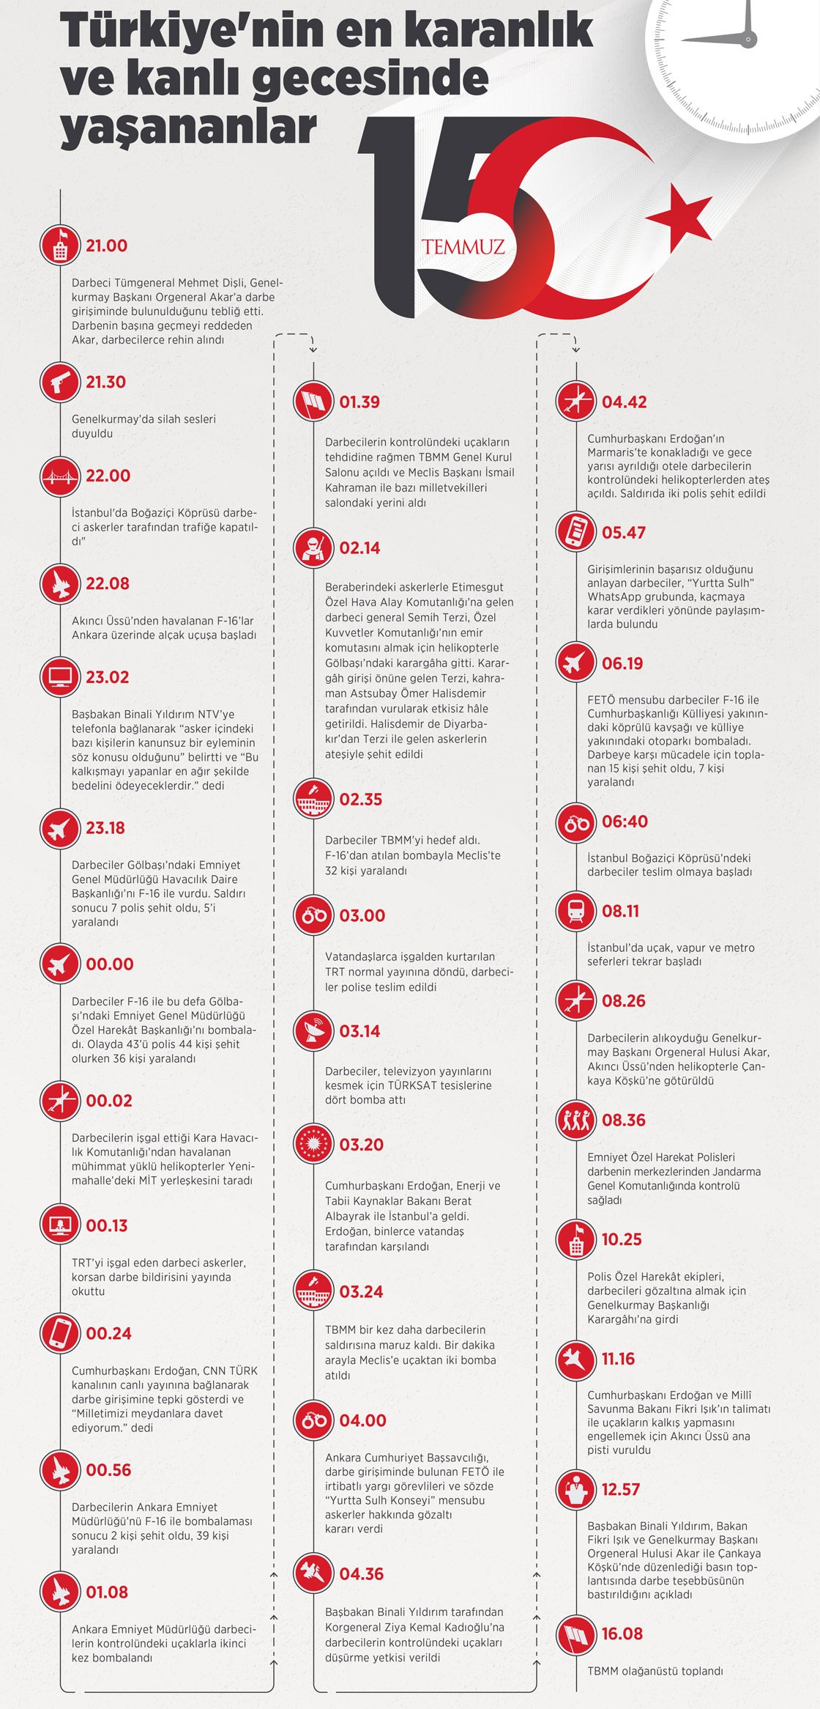

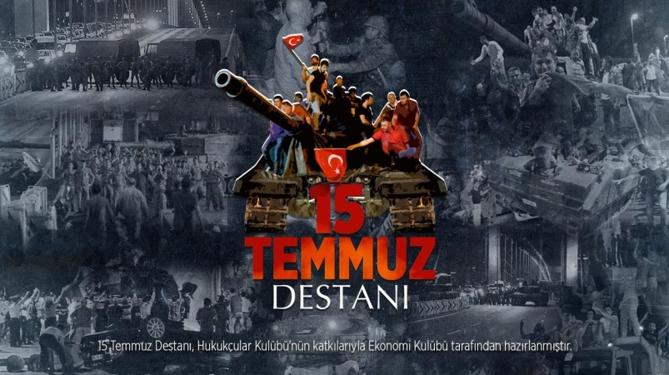
Geceden Şafağa 15 Temmuz Belgeseli - 27 dk Yapımcısı: TRT Haber
Tür: Belgesel
Darbe girişiminin üzerinden iki yıl geçtikten sonra 15 Temmuz 2016 gecesi yaşananları dakika dakika anlatan bir yapım "Geceden Şafağa 15 Temmuz Belgeseli" Bu belgesel sayesinde o gece yaşananları dakika dakika tekrar hatırlayıp hafızalarınızı tazeleyebilirsiniz.

Türkiye'de O Gece: 15 Temmuz Belgeseli - 43 dk. Yapımcısı: CNN Türk
Tür: Belgesel
Dakika dakika, saat saat o gece Türkiye'nin dört bir yanında neler yaşandı? Şehit yakınları, gaziler ve o gecenin kahramanları anlattı.
Karanlıktan aydınlığa uzanan, 15 Temmuz'u 16 Temmuz'a bağlayan o uzun gecenin hikayesi CNN TÜRK editörü Kerem Şenel ve yönetmen Özgül Ören'in hazırladığı "Türkiye'de O Gece" belgeselinde ekrana taşındı

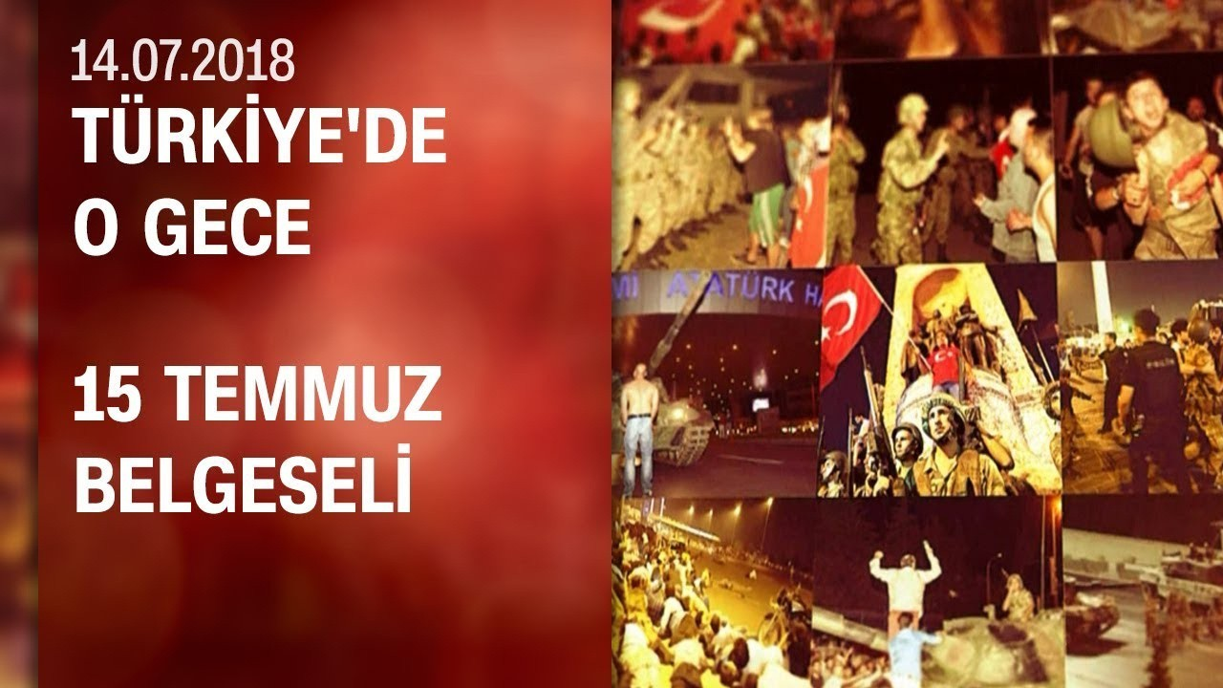

15/07 Şafak Vakti - 1 saat 35 dakika Yapımcısı: TRT
Tür: Film
Cumhurbaşkanlığı İletişim Başkanlığından yapılan açıklamaya göre, Fetullahçı Terör Örgütü (FETÖ) mensuplarının kalkıştığı hain darbe girişimi sırasında Çengelköy ve 15 Temmuz Şehitler Köprüsü'nde yaşananlara odaklanan '15/07 Şafak Vakti' filmi, milletin ortaya koyduğu kahramanca mücadeleyi beyaz perdeye taşıyor.
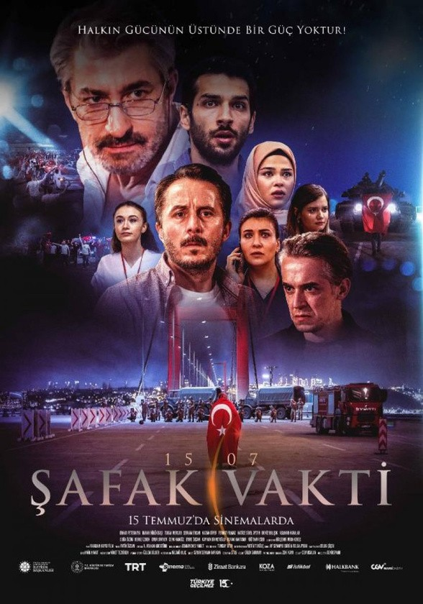

Kitap Adı: Bir Destandır 15 Temmuz Yazar: Yusuf Dursun
Yayınevi: Nar Genç Tür: Kitap
15 Temmuz kanlı darbe kalkışmasına karşı verilen mücadele, pek çok yönüyle tarihteki meşhur Türk destanlarına benzemektedir. Bu destanın da ana teması, tıpkı eski destanlarda olduğu gibi, Türk milletini tarihten, Türk devletini coğrafyadan silmek isteyen iç ve dış hainlere karşı verilen savaştır. Bu savaşı, istiklalden ve demokrasiden yana olan bütün Türk milleti kazanmıştır. Bu eser;
15 Temmuz Zaferi’nin şehit ve gazileriyle, o gece meydanları dolduran milyonlarca vatansevere minnet borcumuzun hiç olmazsa bir kısmını ödeyebilmek; aklını, fikrini ve kimliğini bir başkasının emrine veren insanların nasıl birer robot hâline geldiğini gözler önüne sermek; bir daha böyle bir olayla karşılaşmamak için milletçe alacağımız tedbirlere dikkat çekmek için yazıldı
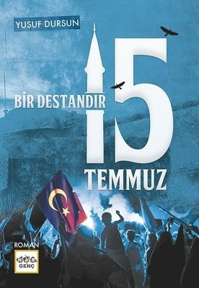

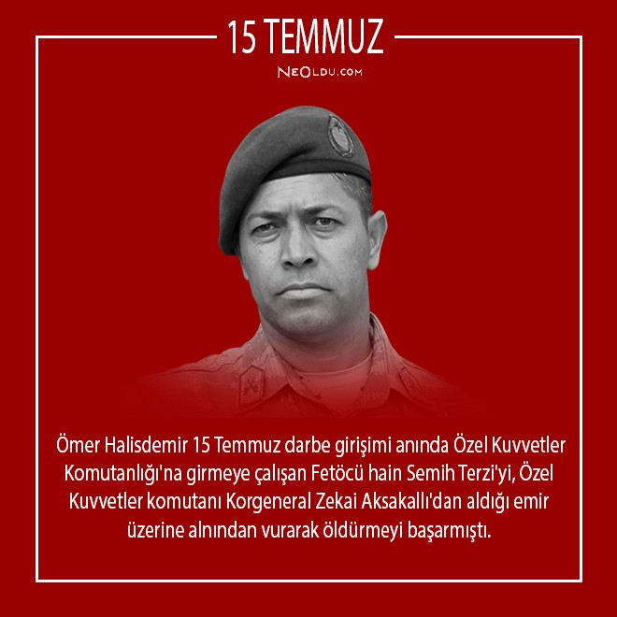Ömer Halisdemir
Asb. Kd. Basçavuş olan Ömer Halisdemir aslen Niğdelidir. Evli ve 2 çocuk babası olan Ömer Halisdemir, 15 Temmuz darbe girişimi anında Özel Kuvvetler Komutanlığı'na girmeye çalışan Fetöcü hain Semih Terzi'yi, Özel Kuvvetler komutanı Korgeneral Zekai Aksakallı'dan aldığı emir üzerine alnından vurarak öldürmeyi başarmıştı. Bu onurlu görevi başarıyla tamamlayan Ömer Halisdemir o sırada tam 30 kurşun yiyerek şehit düştü.
15 Temmuz darbe girişimi seyrini değiştirerek tarihe geçen Ömer Halisdemir'i saygıyla anıyoruz.
Ayşe Aykaç
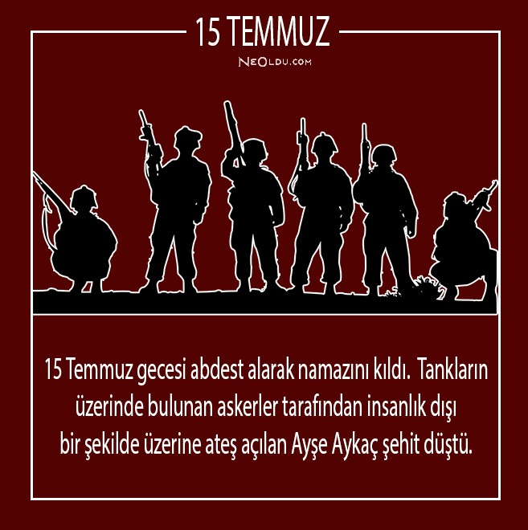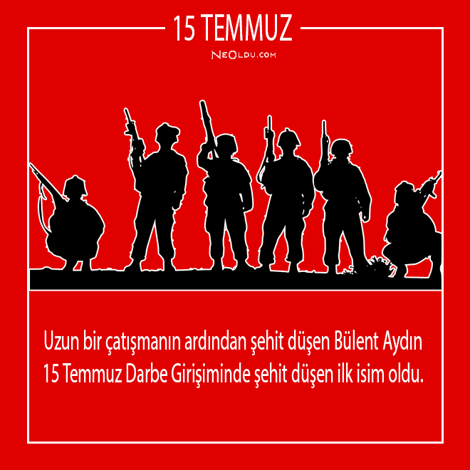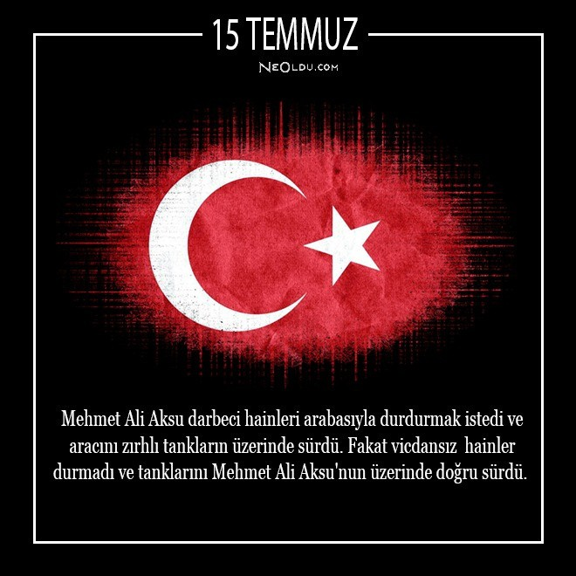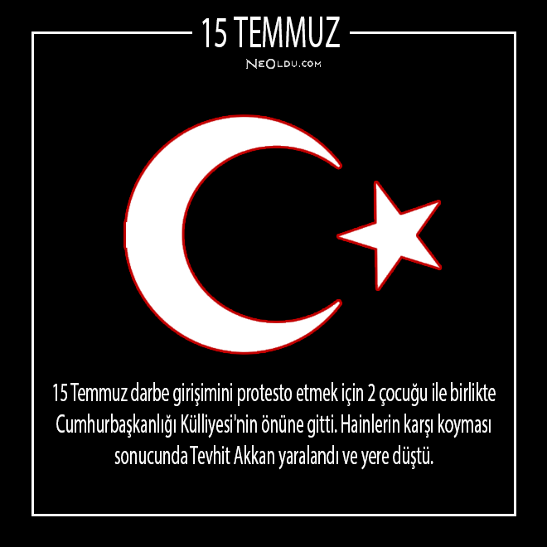Ev hanımı olan Ayşe Aykaç, evli ve 4 çocuk annesiydi. 15 Temmuz gecesi abdest alarak namazını kıldı.
Ardından eşi Mustafa Aykaç ile dışarı çıktı. 15 Temmuz Şehitler Köprüsü'ne giden Ayşe Aykaç en ön tarafta yer alıyordu. Tankların üzerinde bulunan askerler tarafından insanlık dışı bir şekilde üzerine ateş açılan Ayşe Aykaç şehit düştü.
Bülent Aydın
Iğdırlı Astsubay Kıdemli Başçavuş Bülent Aydın, Kara Kuvvetleri Komutanı'nın korumalığını yapmaktaydı. 15 Temmuz darbe girişimi akşamı saat 21.30 civarında Genelkurmay Karargah'ında silahlı darbeci askerler ile çatışmaya girdi.
Uzun bir çatışmanın ardından şehit düşen Bülent Aydın 15 Temmuz Darbe Girişiminde şehit düşen ilk isim oldu..

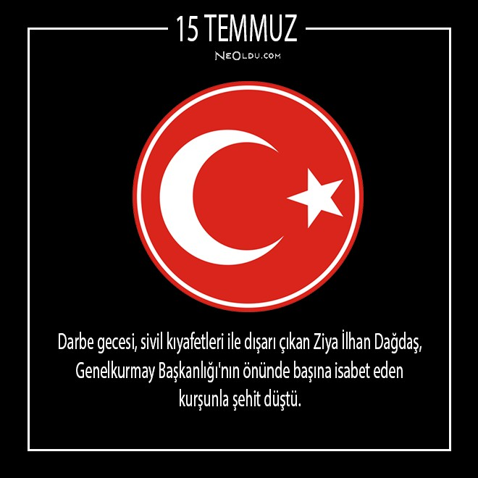

O AKŞAM: 15 TEMMUZ 2016

Köyde tatildeyiz. Çoluk çocuk herkes toplanmış ata evinde ailemizin yaşayan tüm bireyleriyle birlikte olmanın huzuru dedemin ve ninemin gözlerinden okunuyor. O evdeki 15 metrekarelik bir odada 4 kuşak bir arada. Herkesin neşesi yerinde. Ta ki köşede bir yerde açık kalmış televizyondan bir kargaşanın sesleri gelene kadar.
Hepimiz bir anda sustuk. Dedemin ve babamın gözleri bazen birbirine kilitleniyor, dedemin kalp atışının hızı neredeyse gömleğinin sol cebindeki kalemi oynatıyor. Ben olayı anlıyorum tabi ama evde 10-13 yaşındaki çocuklar ne olduğunu anlamaya çalışıyor. Bakışları odadaki herkesi dolaşıyor, bazen televizyona bakıyorlar. Ne olduğunu anlayamıyorlar ama bir şeylerin yolunda gitmediğinin de farkındalar. Amcam kumandayı eline alıp tüm haber kanallarını hızlıca dolaşıyor daha ayrıntılı bilgi almaya çalışıyor. Dudaklar sessizce kıpırdıyor. Yalnızca dedemin sesi duyuluyor. "Allah'ım yardım et. Allah'ım yardım et. Yine aynısı olmasın, bize aynı şeyleri tekrar yaşatma. " diyor. İki evladını almış darbe dedemin. Suçları neydi bilmeden iki aslanını toprağa koymuş. Milli egemenliği ve demokrasiyi çiğnemeye çalışan ve adına komutan denilen bazı darbeci zihniyetlerin emir verdiği gibi Ali amcamı sağdan Metin amcamı soldan vurmuşlar. Ninem kanepenin köşesine dirseğini dayamış iki evlat acısının erken yaştan beri yüzünde bıraktığı o ince çizgilerin arasından akıttığı yaşlar yazmasının kenarlarını ıslatıyor. "Allah'ımm" diyor ninem, "Benim yaşadığım acıyı şu yetime yaşatma." Yengemi kastediyor. Oğullarından biri İstanbul'da asker öteki aynı şehirde polis. Ninemim ağlama sesi bir anda gözlerini televizyondan ayıramayan yengemin konuşmaya başlamasıyla kesildi: " Eğer benim evlatlarım da bile bile kendi milletine silah doğrultursa o tetiğe basamadan ölsünler ana. Ama söylesene biz onlara helal süt içermedik mi? Yapmaz onlar." diye haykıran yengemin vatan için, millet için bir anda canından hatta canlarından vazgeçmesi o gün olduğu gibi bugünde hala hepimizin içini titretir. Tam bu olayın üzerine amcamın telefonuna gelen bir mesaj hepimizin boğazındaki düğümü çözdü. Mesajda Selim ağabeyim " Ben iyim. Kardeşimle konuştum o da iyi merak etmeyin. Bu vatan bize emanet babam." Yazmıştı.
Neler oldu o akşam?
15 Temmuz 2017
Askerle polis birbirine silah doğrultmuş. Haberi yok ki o Mehmetlerin. Emir vermiş komutanları. Darbe akıllarından bile geçmiyor. Bilseler yapmazlardı. Birileri büyük bir oyuna kalkışmış o garibanları öne sürmüş. Milletimiz abdestten silah yapmış duadan zırh giymiş. Öyle gencecik delikanlılarda değil sadece. 7' den 70' e, kadını erkeği, ne olduğunu bileni bilmeyeni tankların önüne yatmış; silahların karşısında durmuş. Herkes sokakta. Bir anda millet asker olmuş, emir bekliyorlar. Tüm ülkede tüm şehirler, tüm sokalar ay yıldıza boyanmış. Minarelerden sela sesleri korku salıyor hainlere.
Farklı şehirlerden gelen görüntüler umut veriyor bizimkilere. Yoo diyorlar bu sefer olmaz. Bu sefer yedirmeyeceğiz bu vatanın evlatlarını size. Hepimiz abdest alıyoruz. Evimizin en güzel yerinde duran Türk bayrağını alıyor amcam. Haydi deyince dedem dökülüyoruz yola. Dedem çocuklara uzun uzun anlattı ne olduğunu darbenin. Herkes aceleyle yürürken dedem bir ara sessizleşti. Kollarını iki yana açtı. Sanki kollarının altına birilerini almış da onlarla yürüyor gibi bir hali vardı. Biz ne olduğunu meydan nöbetinin üçüncü gününde dedemin ağzından çıkan şu cümlelerle anladık: "Ali' mle Metin 'im kollarımın altındaydı. Sanki ilk defa onlar için bir şey yapabiliyorum . Şimdi onlarda rahat. "
Ya sonra...
Bu sefer olmadı. Bu millet kanıyla kazandığı demokrasiyi bu sefer göz yaşlarıyla teslim etmedi. Bu sefer idam ipi halkın seçtiği insanların değil, ağzının suyu aka aka bekleyen eli kanlı cellatların boynuna geçirildi. Darbecilere alkış değil ayna tutuldu. Onlara makamlar değil vatan haini sıfatı ve parmaklıklar ardı uygun görüldü. Belki de en önemlisi: Bu millet birliğin beraberliğin ne olduğunu tüm dünyaya gösterdi. Dede Korkut un, “Kahpe içerden olunca kapı kilit tutmaz oğul! Halk içinde bozgunluk yapan haindir oğul!” sözü bir kere daha küpe oldu kulaklarımıza.
Nice kahramanları anca onlarca kurşunlarla düşürebildiler. Bir Ömer Halis öldü bin tanesi dirildi. Bir Fethi Sekin öldü bin tanesi dirildi. Daha niceleri. Şimdi hepsi aklımızda kalbimizde ve beşikteki bebelerimizin isimlerinde yaşıyor.
Sizleri unutmadık unutmayacağız. Ruhunuz Şad olsun...

HASAN AYDIN HAYIT
Sosyal Bilgiler Öğretmeni

